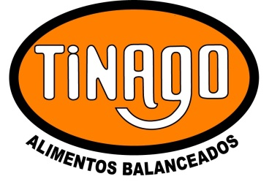 | REGISTRO | Código:R-27-Y  Fecha : 21-04-2014  Revisión:00  Página 1 de 1
 | Hoja Técnica – Composición Alimentos

Ternero recría.

Alimento para terneros de más de 120 kg
Suplementar con este alimento balanceado en cantidad equivalente al 1,0% 15% del peso vivo como complemento del pastoreo. En pasturas con contenido de proteína superior al 16% PB, reemplazar este alimento por Novillo Engorde Max.
En caso de alimentación a corral, ofrecer este alimento en cantidad equivalente al 1,5 2,0% del peso vivo más rollo (en cantidad equivalente al 1% del peso vivo) o silaje (en cantidad equivalente en base tal cual al 3% del peso vivo)

Perfil Nutricional:
Calcio Colina
Manganeso Vitamina A
Zinc Vitamina D
Hierro Vitamina E
Cobre Niacina
Yodo Riflovina
Selenio Menadiona
Ácido Pantotenico Piridoxina
Ácido Fólico Cianicobalamina
Monensina Excipientes c.s.p.

Proteína 16%
Energía EM / kg MS 2,5
Calcio 1,1%
Fosforo 0,8%
Fibra 10,7%

Maíz - Pellet de Girasol – Afrechillo de trigo – Carbonato de calcio - Sal Entrefina – Secuestrante de Mico toxinas - Núcleo vitamínico y mineral

